第40回シクロデキストリンシンポジウム
講演要旨作成要領

ページ数 A4版用紙2枚にお書き下さい（一般講演の口頭ならびにポスター発表）。
マージン 上下30 mm、左右20 mmに設定してください。
フォント 和文は明朝体（MS明朝、平成明朝）、英文はTimes 系（Times、Times New Roman）をお使い下さい。題目、参考文献を含めて全文を12ポイントに統一して下さい。
コンテンツ 以下の内容を順にお書きください。
題目
所属、発表者 (講演者に○を付して下さい)
題目の英語表記
発表者の英語表記
所属の英語表記
連絡者のE-mailアドレス
英文Summary (5行程度)
本文
参考文献（出来るだけお書き下さい）
図、表 英文でお書き下さい。
書式設定 全文に対して行間を1行送りまたは18pt固定、両端揃えに設定してください。和文題目の後、英文題目の前後、英文Summaryの前後、参考文献の前にそれぞれ１行を空けてください。
- ページ番号を挿入しないようにしてください。
- 最終的な印刷物はモノクロになります。解像度を考慮して作成して下さい。
原稿の送付 講演要旨のファイル名は「申込者氏名（英語）.pdf」としてください。
例）Todai_Taro.pdf

αシクロデキストリンの〇〇〇〇構造と〇〇〇〇〇を利用した〇〇〇の〇〇制御

（東大院総合文化）○東大太郎、駒場花子、本郷三郎、目黒次郎

Photodegradability Control of 〇〇〇〇 by 〇〇〇〇 State

Taro TODAI, Hanako KOMABA, Saburo HONGO, Jiro MEGURO
Department of Basic Science, Graduate School of Arts and Sciences, The University of Tokyo, 3-8-1, Komaba, Meguro-ku, Tokyo, 153-8902
(E-mail: xxxxxx@xxxxxx.u-tokyo.ac.jp )

Summary: A gel material cross-linked by a 〇〇〇〇 was synthesized. The coumarinyl ester crosslinker bearing PM α-CD in the gels possessed 〇〇〇〇〇〇 (Figure 1). 〇〇〇〇〇〇〇〇〇〇〇〇〇〇〇〇〇〇〇〇〇〇〇〇〇〇〇〇〇〇〇〇〇〇〇〇〇〇〇〇〇〇〇〇〇〇〇〇〇〇〇〇〇〇〇. These results demonstrated that 〇〇〇〇〇〇〇〇〇〇〇〇〇〇〇〇〇〇〇〇〇〇〇〇〇〇〇〇〇〇〇〇〇〇〇〇〇〇〇〇〇〇〇〇.

- 諸言
近年、〇〇〇〇〇〇〇〇〇〇〇〇〇〇〇〇〇〇〇〇〇〇〇〇〇〇〇〇〇〇〇〇〇〇〇〇が注目されている¹。このような材料は〇〇〇〇〇〇〇〇〇〇〇〇〇〇〇〇〇〇〇〇〇〇〇〇〇〇〇〇〇〇〇〇〇〇〇〇〇〇〇〇〇〇〇〇〇〇〇〇〇。〇〇〇〇〇〇〇〇〇〇〇〇〇〇〇〇〇〇〇〇〇〇〇〇〇〇〇〇〇〇〇〇〇〇〇〇〇〇〇〇〇〇〇〇〇〇〇〇〇〇〇〇〇〇〇〇〇〇〇〇〇〇〇〇〇〇〇〇〇〇〇〇〇〇〇〇〇〇〇〇〇〇〇〇〇〇〇〇〇〇〇〇〇〇〇〇〇〇〇〇〇〇〇〇〇。そこで本研究では、〇〇〇〇〇〇〇〇〇〇〇〇〇〇〇〇〇〇〇〇〇〇〇〇〇〇〇〇〇〇〇〇〇〇〇〇〇〇〇〇〇〇〇〇〇〇〇〇〇〇〇〇〇〇〇〇〇〇〇〇〇〇〇〇〇〇〇〇〇〇〇〇〇〇〇〇〇〇〇〇〇〇〇〇〇〇〇〇〇〇〇〇〇〇〇〇〇〇〇〇〇〇〇〇〇〇〇〇〇〇〇〇〇〇〇〇〇〇〇〇〇〇〇〇〇〇〇〇〇〇〇〇〇〇〇〇〇〇〇〇〇〇〇〇〇〇〇〇〇〇〇〇〇〇〇〇〇〇〇〇〇〇〇〇〇〇〇〇〇〇〇〇〇〇〇〇〇〇〇〇〇〇〇〇〇〇〇〇〇〇〇〇〇〇〇〇〇〇〇〇〇〇〇〇〇〇〇〇〇〇〇〇〇〇〇〇〇〇〇〇〇〇〇〇〇〇〇〇〇〇〇〇〇〇〇〇〇〇〇〇〇〇〇〇〇〇〇〇〇〇〇〇〇〇〇〇〇〇〇〇〇〇〇〇〇〇〇〇〇〇〇〇〇〇〇〇〇〇〇〇〇〇〇〇〇〇〇〇〇〇〇〇〇〇〇〇〇〇〇〇〇〇〇〇〇〇〇〇〇〇〇〇〇〇〇〇〇〇〇〇〇〇〇〇〇〇〇〇〇〇〇〇〇〇〇〇〇〇〇〇〇〇〇〇〇〇〇〇〇〇〇〇〇〇〇〇〇〇〇〇〇〇〇〇〇〇〇〇〇〇〇〇〇〇〇〇〇(Figure 1)。
Figure 1. Chemical structures of polymer materials crosslinked by coumarin derivatives bearing insulated and uninsulated structures (Gel 1 and Gel 2) and the photocleavage reaction with nucleophile.

- 実験と結果・考察
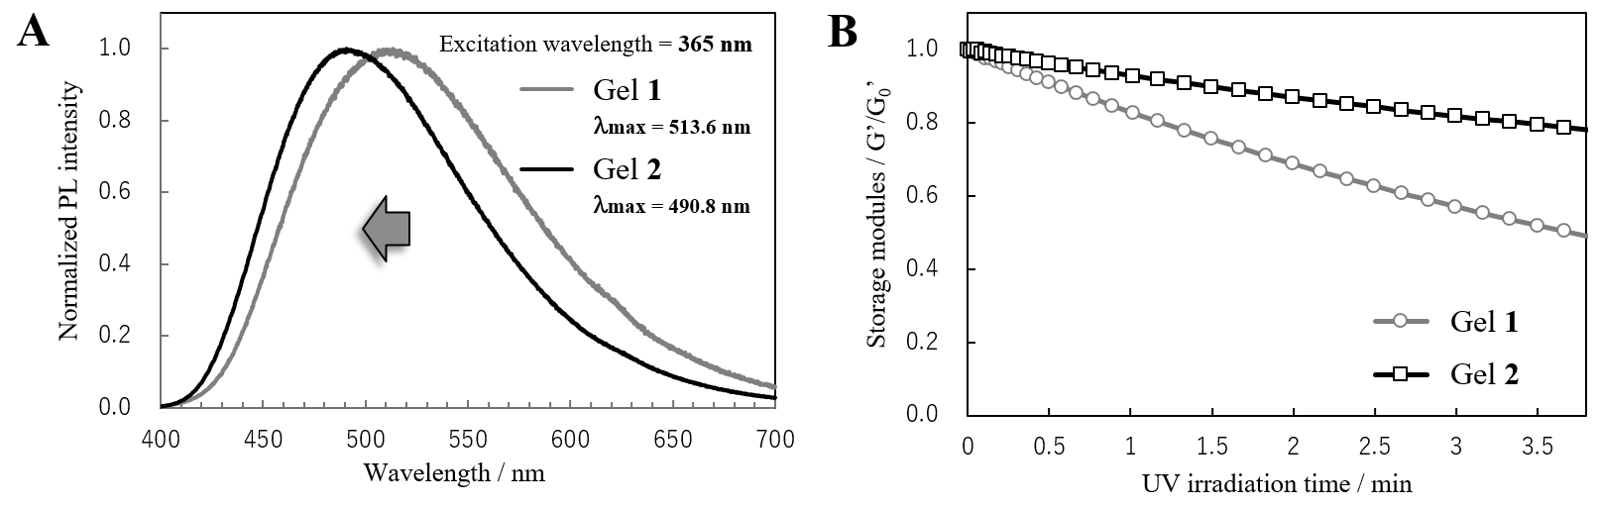
PM α-CDが連結した〇〇〇〇〇〇〇に対して、〇〇〇〇〇〇〇〇〇〇〇〇〇〇〇〇〇〇〇〇〇〇〇〇〇〇〇〇〇〇〇〇〇〇導入した〇〇〇〇を合成した。〇〇〇〇〇〇〇〇〇〇〇〇〇〇〇〇〇〇〇〇〇〇〇〇〇〇〇〇〇〇〇〇〇〇〇〇〇〇〇〇〇〇〇〇〇〇〇〇〇〇〇〇〇〇〇〇〇〇〇〇〇〇〇〇〇〇〇〇〇〇〇〇〇〇〇〇〇〇〇〇〇〇〇〇〇〇〇〇〇〇〇〇〇〇〇〇〇〇〇〇〇〇〇〇〇〇〇〇〇〇〇〇〇〇〇〇〇〇〇〇〇〇〇〇〇〇〇〇〇〇〇〇〇〇〇〇〇〇〇〇〇〇〇〇〇〇〇〇〇〇〇〇〇〇〇〇〇〇〇〇〇〇〇〇〇〇〇〇〇〇〇〇〇〇〇〇〇〇〇〇〇〇〇〇〇〇〇〇〇〇〇〇〇〇〇〇〇〇〇〇〇〇〇〇〇〇〇〇〇〇〇〇〇〇〇〇〇〇〇〇〇〇〇〇〇〇〇〇〇〇〇〇〇〇〇〇〇〇〇〇〇〇〇〇〇〇〇〇〇〇〇〇〇〇〇〇〇〇〇〇〇〇〇〇〇〇〇〇〇〇〇〇〇〇〇〇〇〇〇〇〇〇〇〇〇〇〇〇〇〇〇〇〇〇〇〇〇〇〇〇〇〇〇〇〇〇〇〇〇〇〇〇〇〇〇〇〇〇〇〇〇〇〇〇〇〇〇〇〇〇〇〇〇〇〇〇〇〇〇〇〇〇〇〇〇〇〇〇〇〇〇〇〇〇〇〇〇〇〇〇〇〇〇〇〇〇〇〇〇〇〇〇〇〇〇〇〇〇〇〇であることが明らかとなった。
Figure 2. (A) Fluorescent spectra of Gel 1 and Gel 2 (excitation at 365 nm). (B) Time-course of storage moduli of Gel 1 and Gel 2 during photodegradation (365 nm, 33 mW/cm²).

- 参考文献
1) Kloxin, A. M.; Anseth, K. S. et al, Science 2009, 324, 59. 2) Russell, G. M.; Kaneko, T.; Ishino, S.; Masai, H.; Terao, J. Adv. Funct. Mater. 2022, 32, 2205855. 3) 〇〇〇〇〇〇〇〇〇〇〇〇〇〇〇〇〇〇〇〇〇〇〇〇〇〇〇〇〇〇〇〇〇〇〇〇〇〇〇〇〇〇〇〇〇〇〇〇〇〇〇〇〇〇〇〇〇〇〇〇〇〇〇〇〇〇〇〇〇〇〇〇〇〇〇〇〇〇〇〇〇〇〇〇.

